

**滨江小三班**

**2024/1/10**

天气：晴

”

****

入园情况：今天来了13位小朋友，**沈懿心、晁乐怡、刘欣远、谢嘉赟、赵嘉玥、朱梓宸、朱瑾瑜、樊予诺、李芊烨、徐可清、于朗**等幼儿请了病假。

情绪与物品管理：**杨皓宇、李艺可、陈硕、张轩齐、朱子贝**等小朋友能够开开心心入园，**张昱安、印梦瑶、陶子沐、赵中熠、黄沐尔、刘子文、丁依沐、苏言哲**等小朋友能和老师、同伴打招呼，所有小朋友能卷好水杯绳子放好物品。

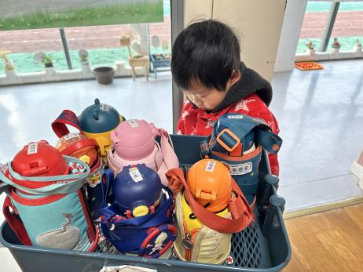****

|  |  |  |
| --- | --- | --- |
| 区域 | 活动掠影 | 游戏实录 |
| 益智区 | C:/Users/Administrator/Desktop/IMG_2686.JPGIMG_2686C:/Users/Administrator/Desktop/IMG_2687.JPGIMG_2687 | 李艺可和张轩齐在一起玩“环环相扣”；  陈硕在玩“形状小车”；  朱子贝在玩“表情翻翻乐”；  丁依沐在玩“磁力大师”；  陶子沐在玩“磁力七巧板”；  印梦瑶和黄沐尔在玩“趣味拼图”。 |
| 桌面建构区 | C:/Users/Administrator/Desktop/IMG_2685.JPGIMG_2685 | 刘子文、苏言哲和张昱安在用雪花片建构作品。 |

**03生活活动**

**用餐情况**

晨点：牛奶、小面包、太平梳打饼干

午餐：排骨焖饭、老鸭煲竹笋汤

水果：蓝莓、手剥橙

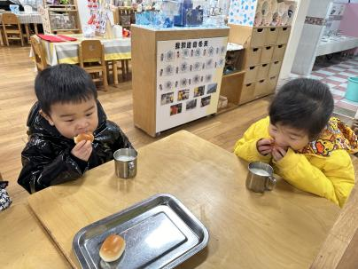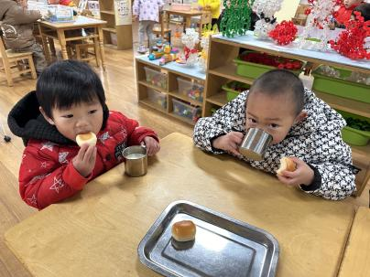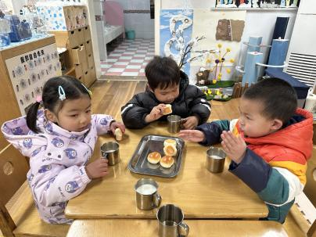午点：红豆沙小圆子

**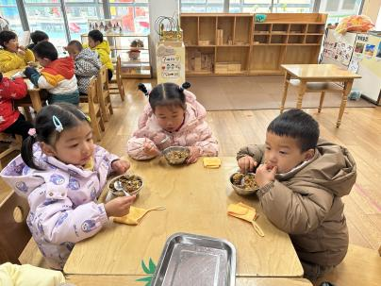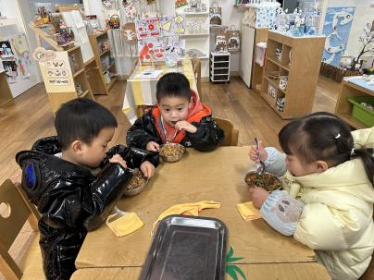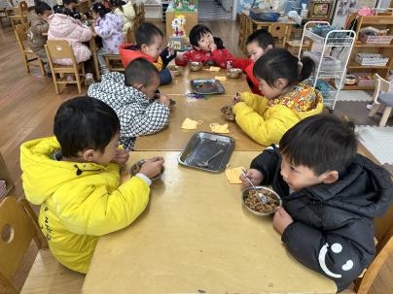1.10午餐情况**

|  |  |  |  |  |  |  |  |
| --- | --- | --- | --- | --- | --- | --- | --- |
| **姓名** | **光盘小达人** | **桌面整洁** | **握勺姿势** | **姓名** | **光盘小达人** | **桌面整洁** | **握勺姿势** |
| 杨皓宇 | ○ | ○ | ○ | 陶子沐 | △ | ○ | ○ |
| 刘子文 | ○ | ○ | ○ | 苏言哲 | ○ | ○ | ○ |
| 沈懿心 | 请假 | | | 张轩齐 | ○ | △ | △ |
| 陈硕 | ○ | ○ | △ | 樊予诺 | 请假 | | |
| 朱瑾瑜 |  | 请假 |  | 丁依沐 | ○ | ○ | ○ |
| 刘欣远 | 请假 | | | 徐可清 | 请假 | | |
| 朱梓宸 | 请假 | | | 印梦瑶 | ○ | ○ | ○ |
| 赵中熠 | △ | ○ | △ | 朱子贝 | △ | ○ | ○ |
| 于朗 | 请假 | | | 李芊烨 | ○ | ○ | ○ |
| 张昱安 | ○ | ○ | ○ | 黄沐尔 | ○ | ○ | ○ |
| 赵嘉玥 | 请假 | | | 晁乐怡 | 请假 | | |
| 谢嘉赟 | 请假 | | | 李艺可 | ○ | ○ | ○ |

**（**注：○做到了，△再加油**）**

**午睡情况：**

所有小朋友都能够在13:00前自主入睡，如**杨皓宇、李艺可、陈硕、张轩齐、朱子贝、张昱安、印梦瑶、陶子沐、赵中熠、黄沐尔、刘子文、丁依沐、苏言哲**。

**自理能力：**

**杨皓宇、李艺可、陈硕、张轩齐、朱子贝、张昱安、印梦瑶、陶子沐、赵中熠、黄沐尔、刘子文、丁依沐、苏言哲**能根据冷热穿脱衣物，并在午睡前将衣服正确地用衣架挂起来；**赵中熠、张轩齐**还要加油多多练习哦！

**mmexport1590938236088mmexport159093823608804集体活动**

**活动名称：《美术：漂亮的围巾》**

**活动介绍：**这是一节绘画装饰活动，通过引导幼儿在观察围巾的基础上用简单的圆圈、波浪线、直线等基本图形在印有围巾的纸上进行装饰并涂色，从而感受创造的美。。

**活动目标：**1.学习用简单的点、线或几何图形等装饰围巾。

2.能大胆参与活动，感受装饰的乐趣。

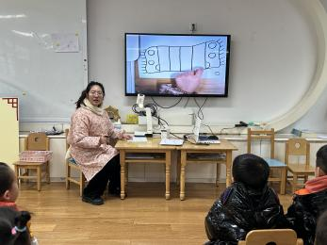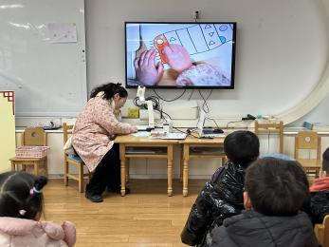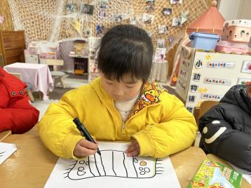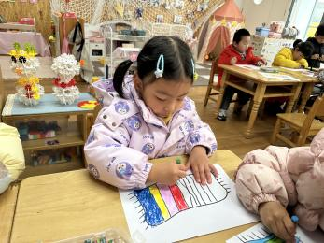**05户外活动**

**活动区域：跑道区**

**活动目标：1.愿意和朋友一起玩。**

**2.能够知道排队轮流玩。**

